**АДМИНИСТРАЦИЯ**

**КОПЁНКИНСКОГО СЕЛЬСКОГО ПОСЕЛЕНИЯ**

**РОССОШАНСКОГО МУНИЦИПАЛЬНОГО РАЙОНА**

**ВОРОНЕЖСКОЙ ОБЛАСТИ**

**П О С Т А Н О В Л Е Н И Е**

От 11.10.2023 года № 78

п.Копёнкина

Об утверждении схемы размещения нестационарных торговых объектов на территории Копёнкинского сельского поселения Россошанского муниципального района Воронежской области

В соответствии с Федеральным законом от 28.12.2009 года № 381-ФЗ «Об основах государственного регулирования торговой деятельности в Российской Федерации», приказом департамента предпринимательства и торговли Воронежской области от 22.11.2022 года № 172 «Об утверждении Порядка разработки и утверждения органами местного самоуправления муниципальных образований Воронежской области схем размещения нестационарных торговых объектов», Уставом Копёнкинского сельского поселения Россошанского муниципального района Воронежской области, администрация Копёнкинского сельского поселения Россошанского муниципального района Воронежской области

ПОСТАНОВЛЯЮ:

1. Утвердить схему размещения нестационарных торговых объектов на территории Копёнкинского сельского поселения Россошанского муниципального района Воронежской области сроком на 5 лет.

1.1. Утвердить текстовую часть схемы размещения нестационарных торговых объектов в соответствии с приложением №1.

1.2. Утвердить графическую часть схемы размещения нестационарных торговых объектов в соответствии с приложениями № 2, 3, 4, 5

2. Признать утратившим силу постановление администрации Копёнкинского сельского поселения Россошанского муниципального района Воронежской области от 22.04.2016г. № 32 «Об утверждении схемы размещения нестационарных торговых объектов на территории Копёнкинского сельского поселения Россошанского муниципального района Воронежской области» признать.

3. Опубликовать настоящее решение в «Вестнике муниципальных правовых актов Копёнкинского сельского поселения Россошанского муниципального района Воронежской области».

4. Настоящее решение вступает в законную силу со дня его официального опубликования.

5. Контроль за исполнением настоящего решения возложить на главу Копёнкинского сельского поселения.

|  |  |  |
| --- | --- | --- |
| Глава Копёнкинского сельского поселения |  | И.С. Тронов |

Приложение №1

к постановлению администрации Копёнкинского сельского поселения Россошанского муниципального района Воронежской области

от 11.10.2023г. № 78

СХЕМА

размещения нестационарных торговых объектов на территории Копёнкинского сельского поселения

Россошанского муниципального района Воронежской области

(текстовая часть)

|  |  |  |  |  |  |  |  |  |
| --- | --- | --- | --- | --- | --- | --- | --- | --- |
| № п/п | Идентификационный номер НТО | Адресный ориентир места размещения НТО | Количество НТО по адресному ориентиру, (ед) | Вид НТО | Площадь места размещения НТО, (м2) | Специализация НТО | Период размещения | Информация об использовании НТО субъектами малого и среднего предпринимательства, физическими лицами, указанными в части 4 статьи 10, в части 6 статьи 22 Федерального закона от 28.12.2009 г. № 381-ФЗ |
| 1. | 1 | п. Копёнкина,  ул. Копенкинская, д.8 | 1 | павильон | 10 | универсал. | Круглогодично | МСП |
| 2. | 2 | х. Перещепное,  ул. Северная, 1б | 1 | автолавка (мобильный торговый объект) | 10 | универсал. | Круглогодично | МСП |
| 3. | 3 | п.Ворошиловский, ул.Дружбы | 1 | автолавка (мобильный торговый объект) | 10 | универсал. | Круглогодично | МСП |
| 4. | 4 | п. Райновское,  ул. Верхняя, 60 | 1 | автолавка (мобильный торговый объект) | 10 | универсал. | Круглогодично | МСП |

Приложение № 2

к постановлению администрации

Копёнкинского сельского поселения

от 11.10.2023 года № 78

Карта-схема

размещения нестационарных торговых объектов на территории Копёнкинского сельского поселения

Россошанского муниципального района Воронежской области

(графическая часть)

Хутор Перещепное, Россошанского муниципального района, Воронежской области

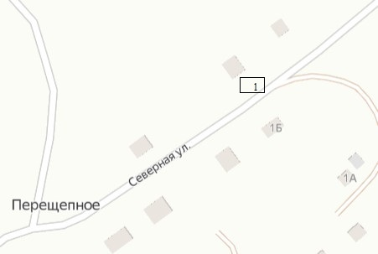

Условные обозначения:

- места размещения нестационарных торговых объектов:

- х.Перещепное, ул.Северная, 1б

Приложение № 3

к постановлению администрации

Копёнкинского сельского поселения

от 11.10.2023 года № 78

Карта-схема

размещения нестационарных торговых объектов на территории Копёнкинского сельского поселения

Россошанского муниципального района Воронежской области

(графическая часть)

Посёлок Ворошиловский, Россошанского муниципального района, Воронежской области

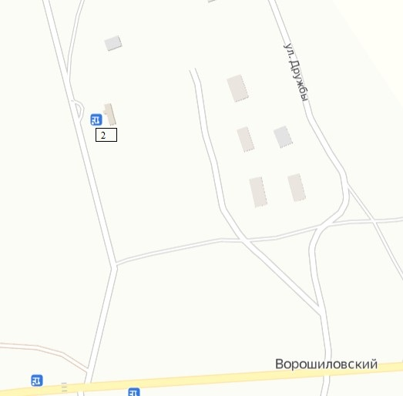

Условные обозначения:

- места размещения нестационарных торговых объектов:

- напротив магазина п.Ворошиловский, ул.Дружбы

Приложение № 4

к постановлению администрации

Копёнкинского сельского поселения

от 11.10.2023 года № 78

Карта-схема

размещения нестационарных торговых объектов на территории Копёнкинского сельского поселения

Россошанского муниципального района Воронежской области

(графическая часть)

Посёлок Райновское Россошанского муниципального района, Воронежской области

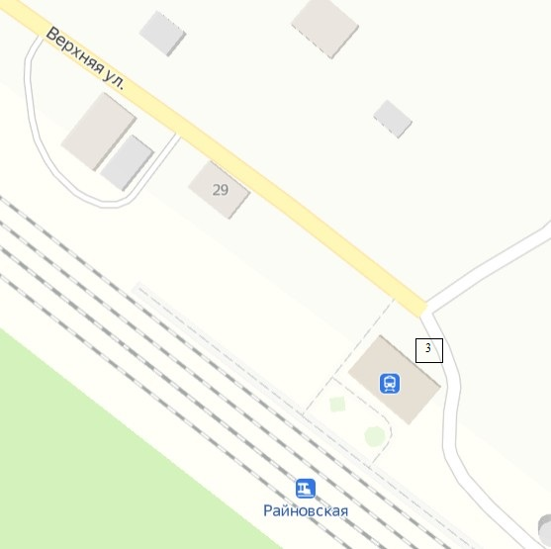

Условные обозначения:

- места размещения нестационарных торговых объектов:

- напротив дома по адресу п.Райновское, ул. Верхняя, 60

Приложение № 5

к постановлению администрации

Копёнкинского сельского поселения

от 11.10.2023 года № 78

Карта-схема

размещения нестационарных торговых объектов на территории Копёнкинского сельского поселения

Россошанского муниципального района Воронежской области

(графическая часть)

Посёлок Копёнкина, Россошанского муниципального района, Воронежской области

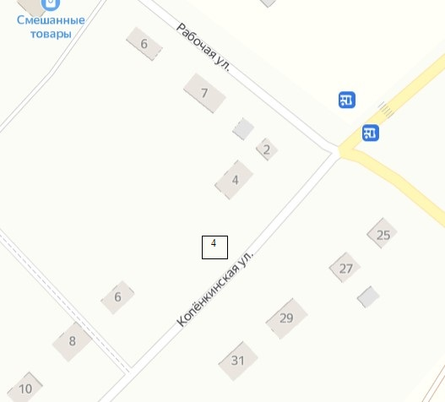

Условные обозначения:

- места размещения нестационарных торговых объектов:

- напротив дома по адресу п.Копенкинга, ул.Копёнкинская, д.8